Как записаться на онлайн курс по уникальным услугам в «Мастерград»
На сайте https://dist.permedu.ru/course/

- Регистрируемся на сайте https://dist.permedu.ru/login/signup.php?
- Регистрируемся.
3) Попадаем на домашнюю страницу.
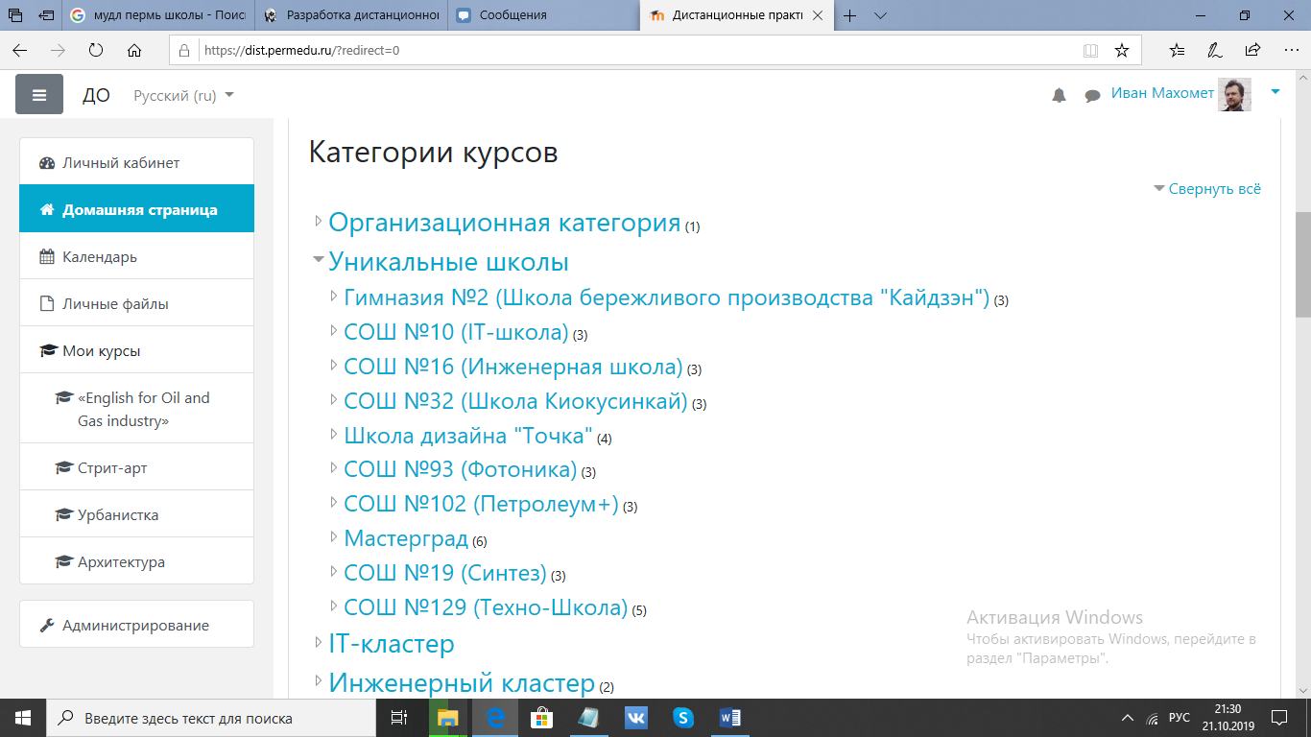
3) В категории курсов - выбираем школу «Мастерград»
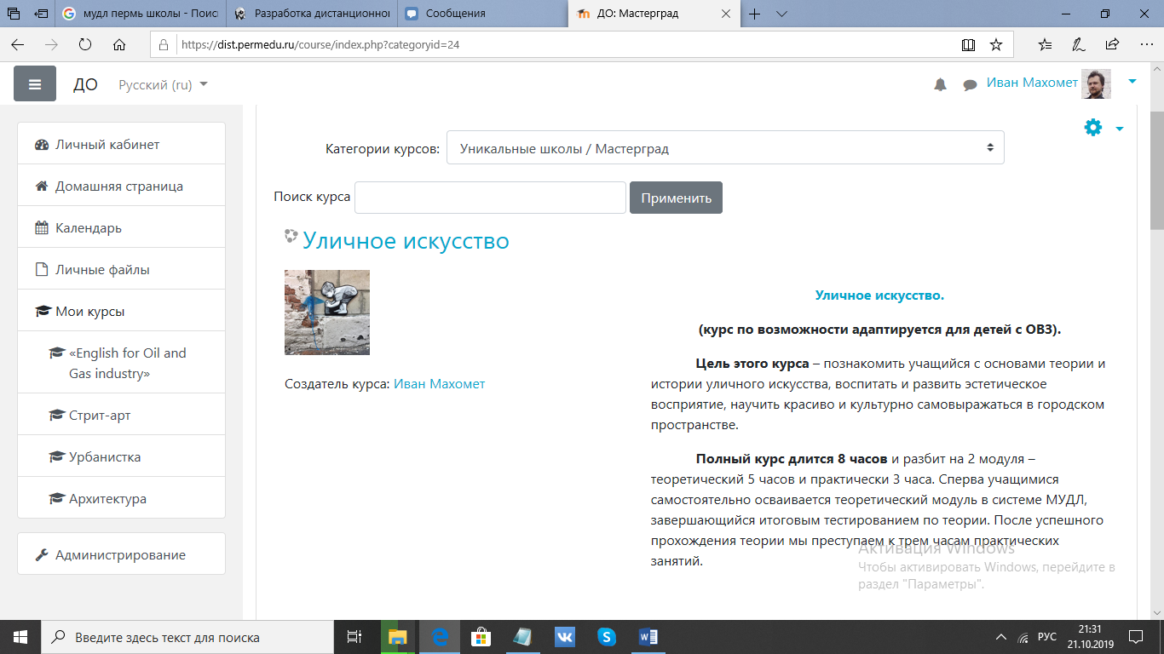
4) Выбираем один из курсов которые предлагает школа.
5) "Тыкаем в курс" внизу после описания курса жмем "записаться на курс".
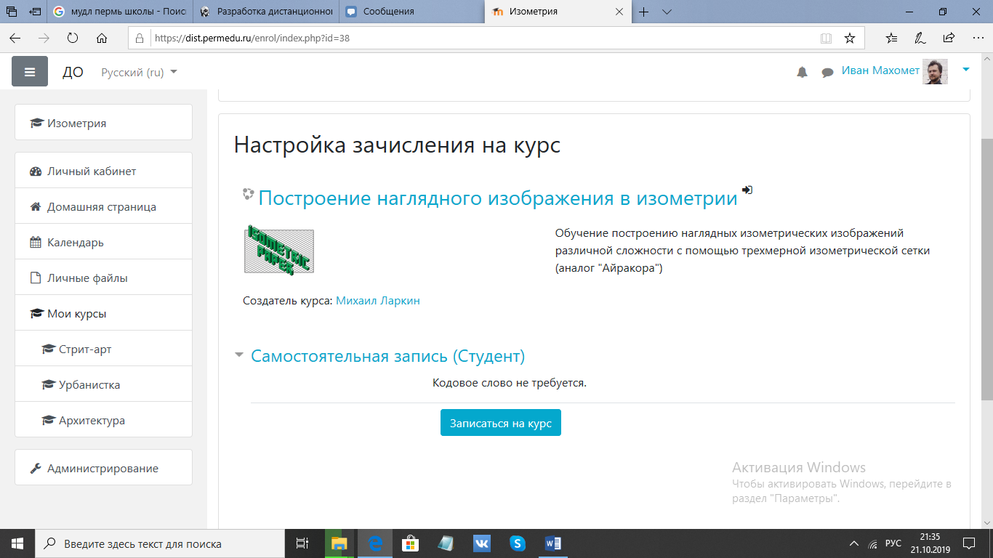
6) Всё. Вам доступны материалы курсов, и связь с учителем.

